แผนการจัดการเรียนรู้
“ของขวัญวันตรุษจีน”
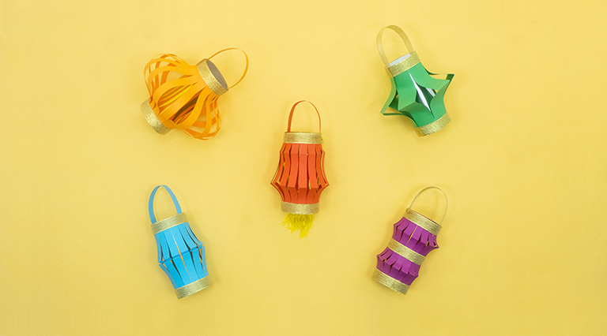

ของขวัญวันตรุษจีน
งานพับกระดาษ ถือเป็นกิจกรรมศิลปะสร้างสรรค์ที่เหมาะสำหรับเด็กปฐมวัย เพราะช่วยพัฒนากล้ามเนื้อมือให้แข็งแรง ทั้งยังช่วยพัฒนาสมองซีกซ้ายและซีกขวาของเด็กปฐมวัยได้เป็นอย่างดีอีกด้วย คุณครูอาจเริ่มต้นจากการฝึกให้เด็กเริ่มพับกระดาษแบบง่าย ๆ ก่อน เพื่อฝึกฝนทักษะการเคลื่อนไหวมือและนิ้วมือ ซึ่งจะช่วยกระตุ้นสมองในการใช้ประสาทสัมผัสและกล้ามเนื้อมือของเด็ก ให้สามารถใช้ได้อย่างคล่องแคล่ว
“เทศกาลตรุษจีน” หรือ “วันขึ้นปีใหม่ตามปฏิทินจีน” นับว่าเป็นเทศกาลที่สำคัญที่สุดของชาวจีนและคนเชื้อสายจีน โดยการเตรียมงานเพื่อเฉลิมฉลองเทศกาลตรุษจีนนั้น จะเริ่มตั้งแต่การทำความสะอาดบ้านครั้งใหญ่ มีการประดับตกแต่งบ้านเรือนด้วย ต้นส้มจี๊ด ดอกเหมยหรือดอกโบตั๋น ป้ายอักษรมงคลต่าง ๆ และสิ่งที่ขาดไม่ได้เลยก็คือ “โคมไฟสีแดง” หรือ “โคมจีน” ซึ่งคนจีนส่วนใหญ่นิยมตกแต่งไว้ตรงประตูหน้าบ้าน เพราะถือว่าโคมเป็นสัญลักษณ์ของความสุข ความเจริญและความร่ำรวย อีกทั้งยังเชื่อว่าโคมสีแดงจะช่วยขับไล่สิ่งชั่วร้ายออกจากบ้านได้อีกด้วย
กิจกรรม ของขวัญวันตรุษจีน มีแผนการทำกิจกรรมดังนี้
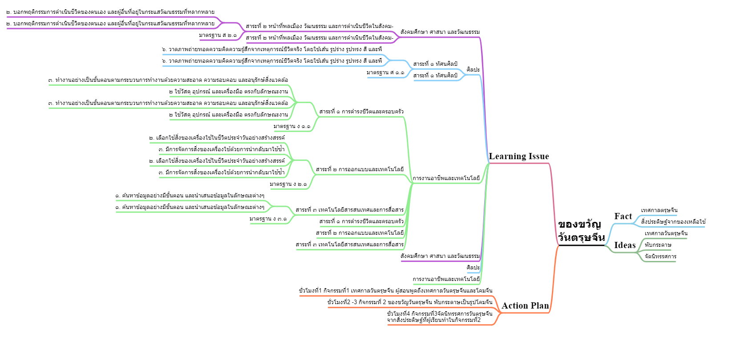

ระดับชั้นประถมศึกษาปีที่ 3 |  | ทัศนศิลป์ (ศิลปะ)
คำอธิบายกิจกรรมการเรียนรู้

ศิลปะเป็นส่วนหนึ่งของชีวิตประจำวัน ล้วนแฝงอยู่ในทุกสิ่งรอบตัวเรา ไม่ว่าจะเป็นเสื้อผ้า ของใช้ ที่อยู่อาศัย ล้วนประกอบด้วยองค์ประกอบพื้นฐานทางศิลปะ นักเรียนควรได้ฝึกการใช้ประสาทสัมผัสทั้ง 5 ในการเรียนรู้และเชื่อมโยงศิลปะสู่ชีวิตจริง ศิลปะยังช่วยพัฒนาให้ผู้เรียนมีความคิดริเริ่มสร้างสรรค์ที่จะทำสิ่งใหม่ๆ มีจินตนาการ ชื่นชมความงาม มีสุนทรียภาพ ซึ่งสิ่งเหล่านี้ล้วนมีผลต่อคุณภาพชีวิตมนุษย์ ที่จะช่วยพัฒนาผู้เรียนทั้งด้านร่างกาย จิตใจ สติปัญญา อารมณ์ ส่งเสริมให้ผู้เรียนมีความเชื่อมั่นในตนเอง อันเป็นพื้นฐานในการทำงานและอยู่ร่วมกันในสังคมได้อย่างมีความสุข
เวลาเรียนที่แนะนำ | 4 คาบเรียนโดยประมาณ
ทักษะเฉพาะที่พึงมี | ทักษะทางศิลปะ  การคิดวิเคราะห์ การคิดสร้างสรรค์ การคิดแก้ปัญหา  การทำงานเป็นทีม
เนื้อหาที่ใช้ในการประเมิน
- วิชาศิลปะ (ทัศนศิลป์)
- เส้น สี รูปร่าง รูปทรง พื้นผิว ในธรรมชาติสิ่งแวดล้อมและงานทัศนศิลป์
- วัสดุอุปกรณ์ที่ใช้สร้างงานทัศนศิลป์ประเภทงานวาด

จุดประสงค์การเรียนรู้
ด้านความรู้

- เส้น สี รูปร่าง รูปทรง พื้นผิว ในธรรมชาติสิ่งแวดล้อมและงานทัศนศิลป์
- รูปร่าง รูปทรง ในงานออกแบบ
- การใช้เส้น รูปร่าง รูปทรง สี และพื้นผิว วาดภาพถ่ายทอดความคิดความรู้สึก
- วัสดุ อุปกรณ์ เทคนิควิธีการในการสร้างงานทัศนศิลป์
ด้านทักษะ/กระบวนการ

- สามารถจำแนกทัศนธาตุของสิ่งต่างๆ ในธรรมชาติ สิ่งแวดล้อม และงานทัศนศิลป์
- เชื่อมโยงความรู้ทางศิลปะไปสู่การประยุกต์ใช้ในชีวิตจริงได้
- ใช้ความคิดริเริ่มสร้างสรรค์ในการแก้ปัญหาและสร้างสรรค์ชิ้นงานได้
- มีความกล้าในการแสดงอารมณ์และจินตนาการของตนเอง
- มีทักษะในการทำงานเป็นทีม
- มีทักษะการคิด

ด้านคุณลักษณะ

- มีความมุ่งมั่นในการทำงาน
- มีความสนใจใฝ่เรียนรู้
- มีความประณีต ละเอียดรอบคอบ
- มีระเบียบวินัย

เกณฑ์การประเมิน
- คุณภาพของแนวคิดของการคิดสะท้อนกลับและการอภิปราย
- กระบวนการคิดจากการถามคำถามและการให้เหตุผลในการตอบ
- ความคิดเห็นร่วมและความคิดเห็นเดิมที่สะท้อนให้เห็นจากชิ้นงานในห้องเรียน
- การคิดวิเคราะห์โจทย์อย่างมีเหตุผลเป็นขั้นเป็นตอน
- การคิดสร้างสรรค์ชิ้นงานจากการคิดคำถามและกิจกรรมการเรียนรู้

ความเชื่อมโยงต่อหลักสูตร
- ใช้ภาษาในการสื่อสาร สื่อความหมาย และนำเสนอได้อย่างชัดเจน
- ให้เหตุผลประกอบการตัดสินใจและสรุปผลได้อย่างเหมาะสม
- สามารถเรียนรู้และเข้าใจในการตั้งคำถาม
- มีความคิดริเริ่มสร้างสรรค์
- ให้ความสำคัญและใส่ใจในความรู้สึกของผู้อื่น
- รู้จักตนเอง
- มีความสามารถในการสื่อสาร การคิด การแก้ปัญหา
- มีความสามารถในการใช้ทักษะชีวิต
ความเชื่อมโยงต่อวิชาอื่นๆ ที่เกี่ยวข้องกัน
- การจำแนกวัสดุสิ่งของรูปร่างรูปทรงด้วยศาสตร์ของวิชาคณิตศาสตร์
- ศักยภาพในการสร้างสรรค์ผลงาน สังเกต ทดลอง แก้ไขด้วยกระบวนการทางวิทยาศาสตร์
- เชื่อมโยงการอภิปราย แสดงความคิดเห็น และการนำเสนอด้วยศาสตร์ของวิชาภาษาไทย

เว็บไซต์และสื่อสิ่งพิมพ์อื่นๆ
- ดาวน์โหลด Pattern ชุด โคมจีน สำหรับทำกิจกรรม
- https://www.youngciety.com/stuff/file_dl_lp.html?c=Z0ZXM2p1RkxYTE95NWNSWjZZS0d0WU9Zei9nU1BoemVJSjRrbXl2OFBVVT0=

เครื่องมือและอุปกรณ์การเรียนรู้
- 1แกนกระดาษชำระม้วนใหญ่
- 2ตะเกียบไม้
- 3คัตเตอร์
- 4กระดาษแข็งอย่างหนาตัดเป็นวงกลม 2 ชิ้น (ขนาดเส้นผ่าศูนย์กลางประมาณ 8 เซนติเมตร)
- 5กรรไกร
- 6ปืนกาว
- 7ไหมญี่ปุ่น
- 8ลูกปัด

ตารางนี้แสดงถึงกระบวนการเรียนรู้ที่ผู้สอนอาจนำไปประยุกต์ใช้และประเมินผลได้ ซึ่งสามารถนำการจัดการเรียนรู้อื่นมามาประยุกต์ใช้ได้ด้วย และผู้สอนอาจหาวิธีปรับกระบวนการเรียนรู้ตามความเหมาะสมของกลุ่มผู้เรียนและสภาพแวดล้อมภายในโรงเรียน

ขั้นที่ | ระยะเวลา | บทบาทของผู้สอนและผู้เรียน | โอกาสหรือสิ่งที่นำมาใช้ประเมินผล
1 | ชั่วโมงที่  1 | Kick off  กิจกรรม: เทศกาลตรุษจีน  - ผู้สอนพูดถึงเทศกาลวันตรุษจีนว่ามีความเป็นมาอย่างไร และเทศกาลมีอะไรบ้าง  - 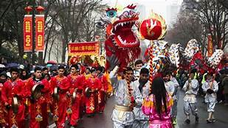  - ผู้สอนพูดถึง“โคมไฟสีแดง” หรือ “โคมจีน” ซึ่งคนจีนส่วนใหญ่นิยมตกแต่งไว้ตรงประตูหน้าบ้าน เพราะถือว่าโคมเป็นสัญลักษณ์ของความสุข ความเจริญและความร่ำรวย อีกทั้งยังเชื่อว่าโคมสีแดงจะช่วยขับไล่สิ่งชั่วร้ายออกจากบ้านเพื่อเข้าสู่กิจกรรมต่อไป | - ผู้เรียนสามารถตอบคำถามได้  - ผู้เรียนสามารถอธิบายเหตุผลในการได้มาซึ่งคำตอบได้  - ผู้เรียนสามารถแสดงความคิดเห็นได้อย่างมีเหตุมีผล เมื่อคิดเห็นต่างกับผู้อื่น  - ผู้เรียนสามารถอธิบายลักษณะของ ทัศนธาตุได้  - ผู้เรียนสามารถบรรยายลักษณะรูปร่าง รูปทรง ในงานการออกแบบสิ่งต่างๆ ที่มีในบ้านและโรงเรียน
ขั้นที่ | ระยะเวลา | บทบาทของผู้สอนและผู้เรียน | โอกาสหรือสิ่งที่นำมาใช้ประเมินผล
2 | ชั่วโมงที่  2 - 3 | กิจกรรม: ของขวัญวันตรุษจีน  - ขั้นตอนการทำ  - 1.ดาวน์โหลด Pattern โคมจีน จากลิ้งก์ที่ให้ไว้แล้วปริ้นลงบนกระดาษ A4 สีแดงหรือสีอื่น ๆ ตามต้องการแล้วใช้คัตเตอร์ตัด Pattern โคมและที่แขวนโคมออกมา (ถ้าไม่ถนัด สามารถใช้กรรไกรในการตัดได้)  - 2. พับ Pattern ตามเส้นที่กำหนดไว้ (เส้นทึบ) โดยพับกระดาษด้านบนลงมาแล้วใช้นิ้วรีดกระดาษเพื่อให้เกิดรอยพับ จากนั้นพับด้านล่างขึ้นแล้วใช้นิ้วรีดให้เกิดรอยพับเช่นเดียวกับด้านบน  - 3. คลี่กระดาษออก แล้วใช้คัตเตอร์ตัดตามรอยประด้านในของ Pattern ให้เรียบร้อย  - 4. ตัดกระดาษห่อของขวัญสีทองให้มีขนาด 15.3 x 10 เซนติเมตร แล้วนำมาติดลงบนแกนกระดาษชำระ สำหรับทำเป็นแกนกลางของโคม  - 5. นำ Pattern โคมจีนที่เตรียมไว้ มาติดเข้ากับแกนกระดาษชำระ (โดยให้ติดกาวบริเวณขอบด้านบนและล่างของ Pattern)  - 6. ดึงริบบิ้นให้มีความยาวประมาณ 15 เซนติเมตร แล้วตัดด้วยกรรไกร จำนวน 2 เส้น จากนั้นติดริบบิ้นเข้ากับโคม ตรงขอบด้านบนและล่างของโคม  - 7. ตัดไหมญี่ปุ่นให้มีความยาวประมาณ 14 เซนติเมตร จำนวน 20 เส้น เมื่อตัดเสร็จแล้ว ให้นำไหมญี่ปุ่นอีกเส้นมามัดตรงกึ่งกลางของไหมญี่ปุ่นที่ตัดเตรียมไว้ เสร็จแล้วใช้กรรไกรเล็มปลายพู่ให้เรียบร้อย  - 8. ตัดไม้จิ้มฟันให้มีขนาดเท่ากับเส้นผ่าศูนย์กลางของแกนกระดาษชำระ (ประมาณ 4.5 เซนติเมตร) จากนั้นติดกาวไม้จิ้มฟันกับด้านในของแกนกระดาษชำระ โดยยิงกาวลงไปที่ข้างซ้ายและขวาของไม้จิ้มฟัน  - 9. ผูกพู่ไหมญี่ปุ่นกับไม้จิ้มฟันมัดให้แน่น (ประมาณ 2 ทบ) แล้วยิงกาวทับลงไป เพื่อยึดไหมญี่ปุ่นกับไม้จิ้มฟันให้แน่นขึ้นป้องกันไม่ให้พู่หลุด  - 10. นำที่แขวนโคมมาติดเข้ากับส่วนบนของโคมให้เรียบร้อย เพียงเท่านี้เราก็จะได้โคมจีนสวย ๆ ไว้แขวนประดับในวันตรุษจีนกันแล้ว  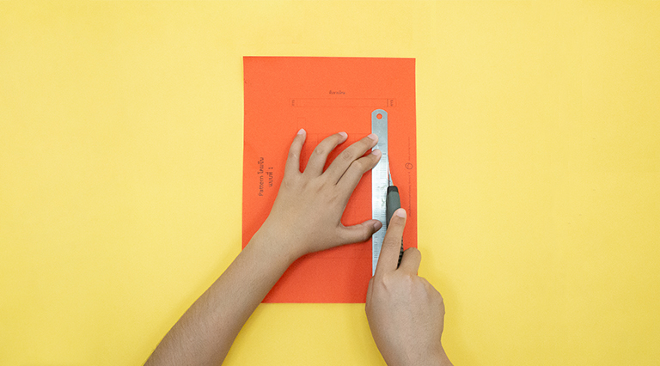  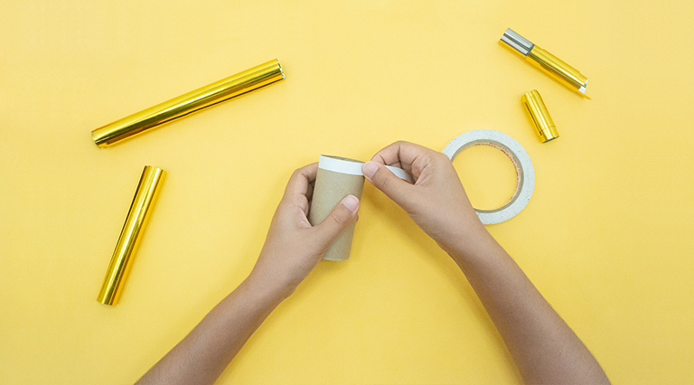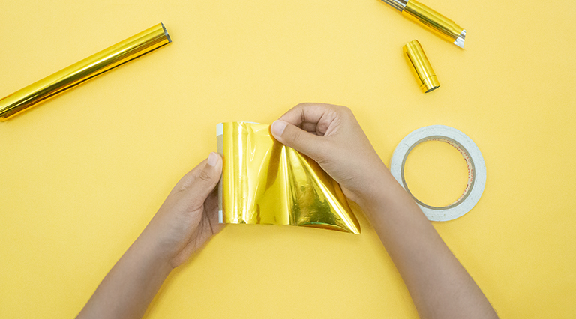  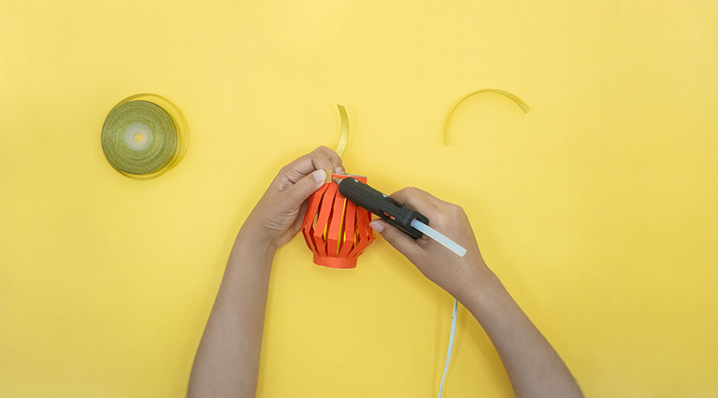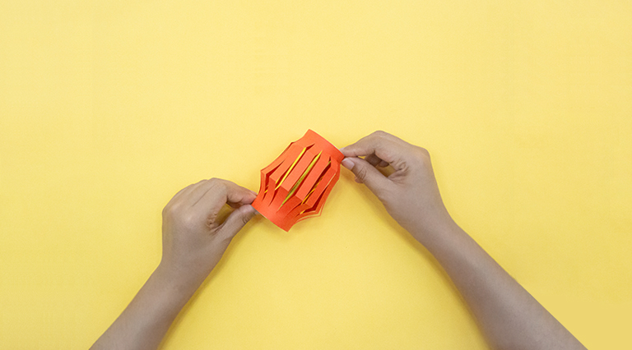  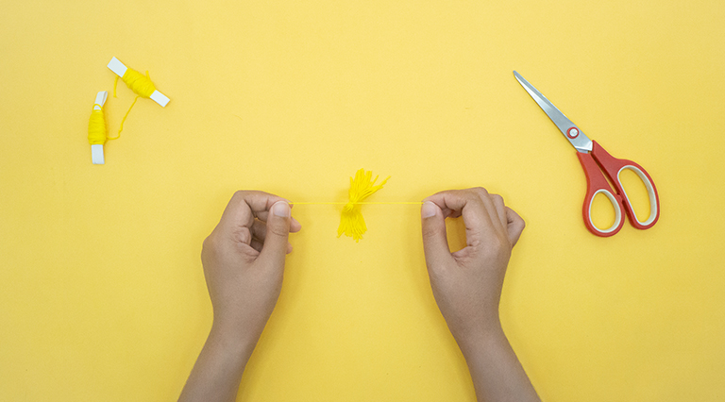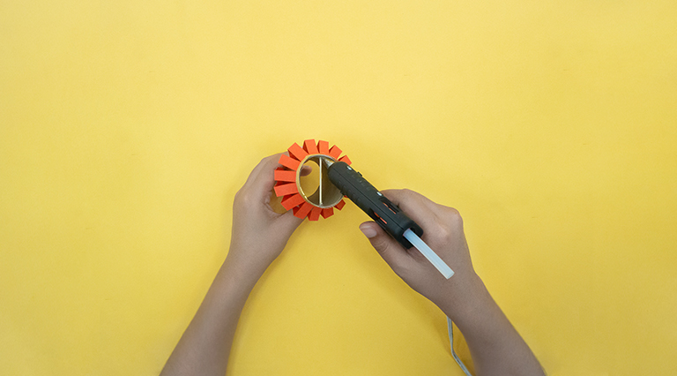  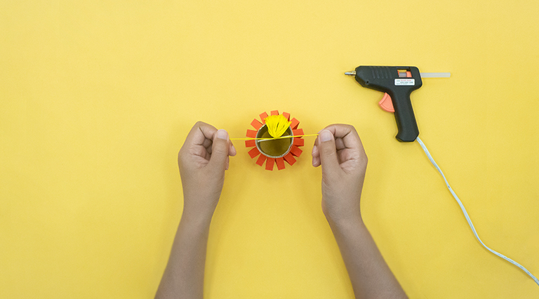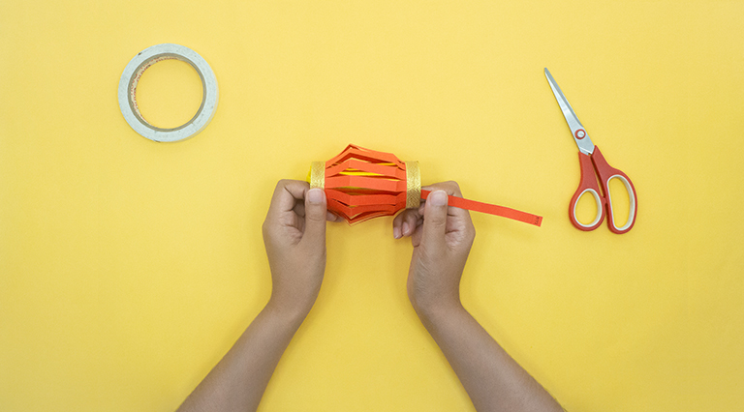  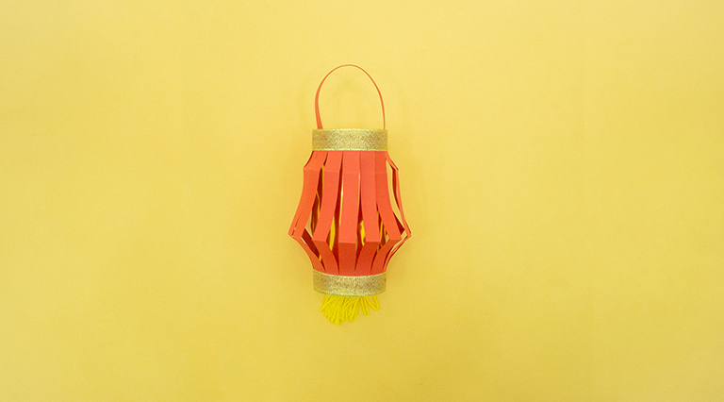 | - การคิดสร้างสรรค์ชิ้นงานจากการเรียนรู้  - กระบวนการคิดจากการถามคำถามและการให้เหตุผลในการตอบ  - ผู้เรียนสามารถแสดงความคิดเห็นได้อย่างมีเหตุมีผล เมื่อคิดเห็นต่างกับผู้อื่น  - ผู้เรียนสามารถเลือกใช้วัสดุอุปกรณ์ได้อย่างเหมาะสม  - กระบวนการทำงาน
ขั้นที่ | ระยะเวลา | บทบาทของผู้สอนและผู้เรียน | โอกาสหรือสิ่งที่นำมาใช้ประเมินผล
3 | ชั่วโมงที่  4 | กิจกรรม: เทศกาลตรุษจีน  กิจกรรมนี้เป็นกิจกรรมกลุ่มโดยให้ผู้เรียนนำไปผลที่ตนเองสร้างมาช่วยกันจัดนิทรรศการวันตรุษจีนโดยนำของที่ตนเองประดิษฐ์มาแขวนไว้ที่หน้าต่างหรือประตูห้องเพื่อใช้ของที่ประดิษฐ์ขึ้นให้เกิดประโยชน์  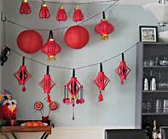  - เปิดโอกาสให้ผู้เรียน ๆ ได้สร้างสรรค์ผลงงานอย่างอิสระตามจินตนาการ เพื่อส่งเสริมพัฒนาการที่ดีในทุก ๆ ด้านของผู้เรียนต่อไป  - เมื่อเรียบร้อยแล้วแล้วนั่งล้อมวงร่วมกันแลกเปลี่ยนเรียนรู้ (Show&Share) สรุปถึงความรู้สึก สิ่งที่ได้เรียนรู้จากการสร้างสรรค์ผลงานและปัญหาในการทำงานเพื่อการนำไปประยุกต์ใช้งาน | - การฟังอย่างลึกซึ้ง (สติ)  - ผู้เรียนสามารถอธิบายเหตุผล และกระบวนการในการสร้างสรรค์ผลงานได้  - กระบวนการคิดจากการถามคำถามและการให้เหตุผลในการตอบ  - ผู้เรียนสามารถแสดงความคิดเห็นได้อย่างมีเหตุมีผล เมื่อคิดเห็นต่างกับผู้อื่น

 | ความคิดสร้างสรรค์  ระดมความคิดพร้อมค้นหาคำตอบ | ลำดับขั้นตอน  (ลำดับขั้นก่อนหน้านี้) | การคิดอย่างมีวิจารณญาณ  ตั้งคำถามและประเมินความคิดและการสร้างผลงาน | ลำดับขั้นตอน  (ลำดับขั้นก่อนหน้านี้)
จินตนาการ | - ใช้ความรู้สึก ใช้ความเห็นอกเห็นใจ  การสังเกต และอธิบายความเชื่อมโยง  ของความรู้ที่ได้รับไปสู่การประยุกต์ใช้  - สำรวจ ค้นหา ระดมความคิด | - 1, 2  - 2 | - ทำความเข้าใจกรอบแนวคิดและขอบเขตของการสร้างผลงาน  - ทบทวนความรู้ ความคิดเห็น และเปรียบเทียบเพื่อหามุมมองในการสร้างผลงาน | - 1, 2  - 1, 2
สอบถาม | - เพื่อสร้างความสัมพันธ์ สร้างมุมมองเชิงบูรณาการ สร้างวินัย และอื่นๆ  - ลองเล่นหรือทำสิ่งที่แตกต่าง เพิ่มความเสี่ยงและคิดนอกกรอบ | - 1, 2, 3  - 2 | - ระบุจุดแข็งและจุดอ่อนของผลงานกับข้อโต้แย้ง คำอ้างและความเชื่อ  - ความท้าทายในกระบวนการสร้างผลงาน ตรวจสอบความถูกต้อง วิเคราะห์ช่องว่างในการเรียนรู้ | - 3  - 2, 3
ลงมือทำ  และแบ่งปัน | - นึกภาพ แสดงสิ่งที่คิด ผลิต คิดค้นวิธีการใหม่ๆ หาวิธีการพัฒนาผลงาน  - ชื่นชมมุมมองความแปลกใหม่ในการสร้างผลงาน | - 2  - 2, 3 | - ประเมิน หาพื้นฐาน แสดงความคิดเห็น  มีผลิตผลเชิงตรรกะ มีเกณฑ์จริยธรรม  หรือสุนทรียศาสตร์ มีการหาเหตุผล  - ตระหนักถึงอคติทางมุมมองของตนเอง (ตามที่ได้รับจากผู้อื่น) ความไม่แน่นอน ข้อจำกัดของวิธีการสร้างผลงาน | - 3  - 3

เกณฑ์การให้คะแนนนี้ได้กล่าวถึงเพียงมิติเดียวในส่วนของการให้คะแนนทั่วไปตามที่อธิบายข้างต้น นับเป็นวิธีหนึ่งที่แสดงให้เห็นว่าครูผู้สอนสามารถอธิบายและให้คะแนนตามผลงานของผู้เรียน ขอแนะนำว่าครูผู้สอนควรกำหนดระดับของความสำเร็จในมิติอื่นๆ ของเกณฑ์การให้คะแนนด้วย
ระดับการคิด | ระดับ 1 | ระดับ2 | ระดับ3 | ระดับ4
จินตนาการ  ความรู้สึก ความเอาใจใส่ การสังเกต  การอธิบายเพื่อเชื่อมโยงระหว่างความรู้ที่ได้รับไปสู่การประยุกต์ใช้  (ขั้นตอนที่ 1, 2) | ผู้เรียนแสดงให้เห็นการให้  ความร่วมมือกับกิจกรรม  น้อย | ผู้เรียนแสดงให้เห็นการให้  ความร่วมมือกับกิจกรรม  ค่อนข้างน้อย | ผู้เรียนแสดงให้เห็นการให้  ความร่วมมือกับกิจกรรม  อย่างชัดเจน | ผู้เรียนแสดงให้เห็น  ความกระตือรือร้นและมีส่วนร่วม  ในกิจกรรมอย่างชัดเจน
ลงมือทำและแบ่งปัน  แสดงสิ่งที่คิด ค้นหาวิธีการสร้างสรรค์ผลงานใหม่ๆ หาวิธีพัฒนาผลงาน ชื่นชมมุมมองความแปลกใหม่ในการสร้างผลงาน  (ขั้นตอนที่ 2, 3 ) | ผลงานและการอธิบายกระบวนการสร้างผลงาน ยังมีข้อจำกัดของการยกตัวอย่างประกอบเหตุและผลของการได้มาซึ่งวิธีการสร้างสรรค์ผลงาน | ผลงานและการอธิบายกระบวนการสร้างผลงานมีการยกตัวอย่างประกอบเหตุและผลของการได้มาซึ่งวิธีการบ้าง แต่ยังเบี่ยงเบนไปจากความรู้เดิมเล็กน้อย | ผลงานและการอธิบายกระบวนการสร้างผลงานมีการยกตัวอย่างประกอบเหตุและผลของการได้มาซึ่งวิธีการที่ชัดเจน มีการอ้างอิงสิ่งที่ได้เรียนรู้มาเชื่อมโยงประกอบ มีเหตุผลที่น่าเชื่อถือ มีการอภิปรายแนวคิดเพิ่มเติมแต่แนวคิดยังคล้ายกับที่เคยมีมาก่อนหน้านี้ แต่ปรับใหม่เป็นรูปแบบของตัวเอง | ผลงานและการอธิบายกระบวนการสร้างผลงานมีการยกตัวอย่างประกอบเหตุและผลของการได้มาซึ่งวิธีการที่ชัดเจน มีการอ้างอิงสิ่งที่ได้เรียนรู้มาเชื่อมโยงประกอบ มีเหตุผลที่น่าเชื่อถือ มีการอภิปรายแนวคิดเพิ่มเติมที่ต่างไปจากที่เคยมีมาแต่เดิมเป็นตัวของตัวเองชัดเจน

